Konspekt zajęć
Temat zajęć : Światowy Dzień Zdrowia.
Nauczyciel : Magda Kozmana
Czas trwania : 60 min
Cel główny:
- Kształtowanie u wychowanków właściwych zachowań prozdrowotnych.
Cele ogólne:
- uświadomienie uczniom potrzeby dbania o własne zdrowie i przestrzegania zdrowego stylu życia
- zapoznanie ucznia ze sposobami dbania o własne zdrowie i utrzymania należytej higieny ciała
- kształtowanie postawy odpowiedzialności za swoje zdrowie
Przebieg zajęć:
- Układanie z rozsypanki hasła do tematu :

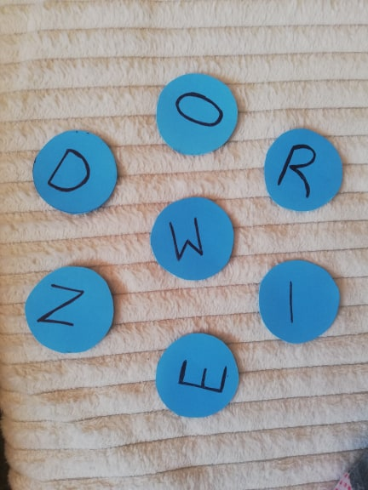

- Powitanie dzieci, krótka informacja o temacie zajęć .
Światowy Dzień Zdrowia, ang. World Health Day – święto ustanowione przez Pierwsze Zgromadzenie Ogólne Światowej Organizacji Zdrowia (WHO) w 1948 roku. Obchodzone jest corocznie od 1950 w dniu 7 kwietnia, w rocznicę powstania WHO. Jego celem jest zwrócenie szczególnej uwagi na najbardziej palące i zaniedbane problemy zdrowotne społeczeństw na świecie
- Krótka pogadanka z dziećmi na temat zdrowia:
o Co należy robić żeby być zdrowym?
o Co to jest higiena ciała? Dlaczego musimy utrzymywać ciało w czystości?
o Jak dbać o zęby?
o Czy to dobrze być zdrowym, dlaczego?
o Jak nazywa się lekarz, który leczy dzieci?
- Oglądanie krótkich filmików dotyczących zdrowego życia „Przygoda Oli i Stasia”
https://www.youtube.com/watch?v=ltr6xhuHvO4

- Praca w grupie : dzielimy brystol na 2 części. Spośród wybranych haseł wybieramy te które nam sprzyjają i te które nam szkodzą :
- brudne ciało,
- odpoczynek
- sport,
-higiena
- sen
-wizyty u dentysty
- wietrzenie pomieszczeń,
- nadmiar chipsów i słodyczy,
- ubiór odpowiedni do pory roku i pogody,
- przebywanie na świeżym powietrzu, spacery,
- długie siedzenie przed komputerem,
- mycie zębów rano i wieczorem,
- próbowanie nieznanych grzybów, roślin,
- bawienie się w miejscach niedozwolonych,
- warzywa, owoce, ryby,
- zachowanie bezpieczeństwa podczas przechodzenia przez jezdnie
- picie wody z kranu,
- soki, surówki
- tłuste potrawy
- zjedzenie śniadania przed wyjściem do szkoły
- coca-cola
- gimnastyka
- mycie rąk przed jedzeniem
- Tworzenie plakatu „Co sprzyja zdrowiu?” Wykorzystanie różnych technik plastycznych wg pomysłu.
- Omówienie zajęć. Wywieszenie plakatów w świetlicy.

